## Ngày soạn: 14/10/2023

**TUẦN 08**

**CHỦ ĐỀ 3: TRÁCH NHIỆM VỚI BẢN THÂN**

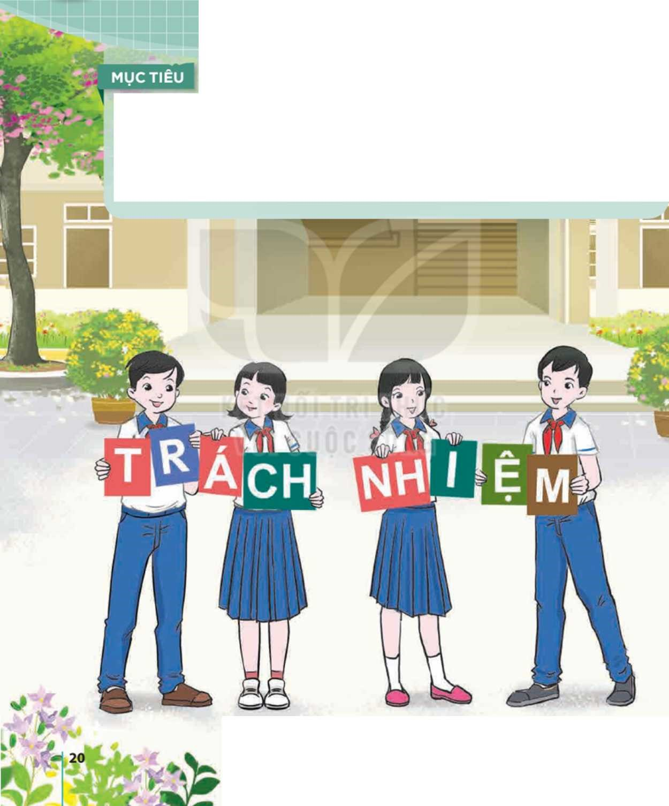

Sau chủ đề này, HS:

-Xác định được trách nhiệm với bản thân và với mọi người xung quanh.

-Thể hiện được trách nhiệm của bản thần trong các hoạt động, thực hiện được các cam kết để ra.

-Nhận biết được những tình huống cần từ chối và thực hiện được kĩ năng từ chối trong một số tình huống cụ thể.

-Rèn luyện được năng lực tự chủ, giải quyết vấn để, thích ứng với cuộc sống, thiết kế và tổ chức hoạt động; phẩm chất trách nhiệm, trung thực.

TIẾT 1: SINH HOẠT DƯỚI CỜ

**NGHE NÓI CHUYỆN:TRÁCH NHIỆM CỦA HỌC SINH THCS**

**I. MỤC TIÊU**

**1. Kiến thức**

Sau khi tham gia hoạt động này, HS:

-Xác định được ý nghĩa của việc sống có trách nhiệm.

-Biết được nhũng việc cần làm để thể hiện là người sống có trách nhiệm.

-Hình thành ý thức rèn luyện để trở thành người có trách nhiệm.

**2. Năng lực:**

***- Năng lực chung:***

-Giao tiếp, hợp tác, tự chủ, tự học

***- Năng lực riêng:***

-Rèn kĩ năng xây dựng kế hoạch, tổ chức hoạt động và đánh giá.

**3. Phẩm chất:**

-Phát triển phẩm chất nhân ái, trách nhiệm.

**II. THIẾT BỊ DẠY HỌC VÀ HỌC LIỆU**

**1. Đối với TPT, BGH và GV:**

-Hệ thống âm thanh, bàn ghế phục vụ hoạt động.

-Xây dựng kịch bản chương trình nói chuyện.

-Tư vấn cho lóp trực tuần hoặc HS được chọn làm MC cách điều khiển, dẫn dắt chương trình.

-Gửi thông báo và mời GV làm khách mời trong buổi nói chuyện (mời khoảng 2 GV).

***Chú ý:*** Mời và trao đổi với khách mời trước khi tổ chức chương trình ít nhất 1 tuần, nêu rõ mục đích, yêu cầu và nội dung nói chuyện để khách mời chuẩn bị.

**2. Đối với HS:**

-HS lớp trực tuần với sự giúp đỡ của GV xây dựng kếhoạch tổ chức chương trình nói chuyện,

-HS được chọn làm MC chuẩn bị nội dung để dẫn chương trình và chuẩn bị các câu hỏi để phỏng vấn khách mời.

-HS lớp trực tuần chuẩn bị 2 - 3 tiết mục văn nghệ.

**III. TIẾN TRÌNH DẠY HỌC**

**A. HOẠT ĐỘNG KHỞI ĐỘNG**

**a. Mục tiêu:**

- Tạo hứng thú cho HS trước khi diễn ra buổi lễ chào cờ.

**b. Nội dung:**

**-** HS ổn định vị trí chỗ ngồi, chuẩn bị chào cờ.

**c. Sản phẩm:**

**-** Thái độ của HS.

**d. Tổ chức thực hiện:**

*- GV chủ nhiệm yêu cầu HS của lớp mình chuẩn chỉnh trang phục, ổn định vị trí, chuẩn bị.*

**B. HOẠT ĐỘNG HÌNH THÀNH KIẾN THỨC**

Hoạt động 1: Chào cờ, sơ kết thi đua tuần và phổ biến nhiệm vụ tuần mới

a. Mục tiêu:

Tổng kết được các hoạt động tuần cũ và đưa ra kế hoạch tuần mới.

**b. Nội dung:**

- Tổng kết và đưa ra kế hoạch tuần mới

**c. Sản phẩm:**

- Kết quả làm việc của ban cán sự lớp

**d. Tổ chức thực hiện:**

- HS điều khiển lễ chào cờ.

- Lớp trực tuần nhận xét thi đua.

- TPT hoặc đại diện BGH nhận xét bổ sung và triển khai các công việc tuần mới.

Hoạt động 2: Sinh hoạt theo chủ đề:

**a. Mục tiêu:**

- Ý thức trách nhiệm và việc cần thiết phải sống có trách nhiệm của HS THCS

**b. Nội dung:**

- Nghe nói chuyện về ‘'Trách nhiệm của HS THCS

**c. Sản phẩm:**

- HS chia sẻ ...

**d. Tổ chức thực hiện:**

-Mở đầu, HS lớp trực tuần biểu diễn văn nghệ theo lời giới thiệu của MC.

-MC phát biểu đề dẫn vể trách nhiệm và việc cần thiết phải sống có trách nhiệm.

-MC giới thiệu khách mời nói chuyện về ‘'Trách nhiệm của HS THCS”

-MC đưa ra một số câu hỏi xung quanh nội dung đã được khách mời chia sẻ. Với mỗi câu hỏi, sẽ mời một khách mời trao đổi (có thể xen kẽ các câu hỏi của các khách mời).

-MC mời các bạn của các khối lớp đặt câu hỏi cho khách mời và chia sẻ cảm xúc sau khi nghe chia sẻ tù' khách mời.

**ĐÁNH GIÁ**

-Mời một số HS chia sẻ cảm xúc sau khi tham gia chương trình và những điểu học hỏi được về trách nhiệm của HS THCS.

**C. HOẠT ĐỘNG TIẾP NỐI**

HS chia sẻ với gia đình, bạn bè cảm xúc sau khi tham gia chương trình.

**Gợi ý nội dung cho buổi nói chuyện:**

**1. Khách mời 1** (GV1)

**-Trách nhiệm là gì?**

-Trách nhiệm là việc mà mỗi người phải làm và phải có ý thức với những việc làm đó. Trách nhiệm luôn là một gánh nặng nhưng nó sẽ giúp chúng ta rất nhiễu trong quá trình phát triển và hoàn thiện bản thần. Người sống có trách nhiệm sẽ được người khác tôn trọng và sẽ dễ dàng đạt được thành công.

Trách nhiệm bao gồm trách nhiệm đối với bản thân, với gia đình và với xã hội. Đối với mỗi cá nhân, trách nhiệm là một điểu thiết yếu cần phải có. Người sống có trách nhiệm sẽ luôn chủ động trong mọi việc, tự tin phát triển bản thân, dám làm những điểu mình muốn và sẵn sàng đứng ra chịu trách nhiệm *vê* những việc đã làm mà không đùn đẩy hay đổ lỗi cho bất kì ai. Người sống có trách nhiệm sẽ được mọi người yêu quý và tôn trọng.

**-Tại sao phải sống có trách nhiệm*?***

Việc sống và làm việc có trách nhiệm sẽ mang tới cho mỗi chúng ta nhiểu lợi ích, như:

Tạo dựng được sự tin tưởng của mọi người.

Hoàn thành công việc nhanh chóng và đảm bảo đạt được kết quả cao.

Giúp bản thân tiến bộ hơn, được mọi người yêu quý, tôn trọng.

Dễ dàng đạt được thành công và khẳng định được bản thần.

**-Có những loại trách nhiệm nào*?***

Trách nhiệm được phân chia thành các loại sau:

Trách nhiệm chủ động: Là sự tự giác nhận trách nhiệm, xuất phát từ ý thức, suy nghĩ. Bạn sẽ nhận thức được những việc mình đã làm, phải làm và có quyết định chịu trách nhiệm như thế nào khi phát hiện mình mắc sai lầm.

Trách nhiệm thụ động: chịu trách nhiệm nhưng là do tác động bên ngoài chứ không phải là tự ý thức. Ví dụ như được bạn bè khuyên răn, ủng hộ,...

Trách nhiệm giả tạo: Nhận trách nhiệm cho xong việc, không muốn làm nhưng không nói ra.

**2. Khách mời 2** **(GV2)**

Biểu hiện của người sống có trách nhiệm:

Biết coi trọng thời gian: Đầy là một trong những dấu hiệu cho thấy bạn là người sống có trách nhiệm. Bạn biết cách quản lí thời gian - một trong những khía cạnh quan trọng nhất của cuộc sống mà ai cũng phải biết. Nếu bạn không biết coi trọng thời gian, có xu hướng lãng phí thời gian vào những việc vô bổ thì sẽ trở thành một con người thất bại; bạn sẽ trở nên lười biếng, lễ mề, hiệu quả công việc không cao.

Biết chịu trách nhiệm trong mọi việc, hiểu được trách nhiệm phải do nỗ lực mới có được.

Lập kế hoạch cho mọi việc: Những người có trách nhiệm sẽ không bao giờ làm việc một cách bốc đồng mà luôn cần nhắc cẩn thận mọi vấn đề và lập kế hoạch làm việc cụ thể. Họ hiểu được rằng, chỉ cần mắc phải một sai lầm nhỏ cũng có thể kéo theo rất nhiểu rắc rối, khó có thể sửa chữa lại được.

Biết cách tập trung: Tạp trung để có thể hoàn thành công việc tốt hơn, mang lại hiệu quả cao hơn. Người biết cách tập trung lầm việc, không muốn bản thân mắc phải những sai lầm cho dù là nhỏ nhất để tránh ảnh hưởng đến những công việc liên quan.

Không đổ lỗi và luôn tôn trọng sự cố gắng của người khác: Những người có tinh thần trách nhiệm cũng sẽ không bao giờ đổ lỗi cho những người xung quanh. Cuộc sống của bạn chắc chắn sẽ thay đổi tốt hơn nếu như bạn ngưng đổ lỗi và sống có trách nhiệm hơn.

Không than thở và không viện cớ: Than thở là một biểu hiện xấu của những người sống thiếu trách nhiệm. Bạn thường xuyên than thở về bạn bè, vể thời tiết, vễ những tác động bên ngoài,... để tìm đối tượng đổ lỗi, Những người sống có trách nhiệm thay vì than thở họ sẽ tự mình tìm ra giải pháp khắc phục.

Thừa nhận sai trái: Người sống có trách nhiệm sẽ biết cách tận dụng triệt để sai lầm của mình làm động lực để phát triển bản thân. Việc này không chỉ biến sai lầm thành bài học kinh nghiệm đáng quý mà còn mang tính bước ngoặt giúp chúng ta không mắc phải những lỗi như vậy thêm lần nào nữa. Một người sống có trách nhiệm sẽ không ngần ngại thừa nhận lỗi lầm của mình và coi đó là bài học đáng quý.

**Cách để trở thành người sống trách nhiệm**:

***Thứ nhất, đối vôi bản thân:*** Trách nhiệm đối với bản thân được hiểu là phải cố gắng hết sức mình để đạt được những gì mà ta mong muốn. Biết phải làm gì để giúp ích cho bản thân ở hiện tại và cả tương lai. Phải có niềm tin vào chính bản thân mình rằng, chỉ cần cố gắng hết sức thì sẽ làm được.

***Thứ hai, đối với gia đình:*** Trách nhiệm đối với gia đình của mỗi HS được thể hiện ở sự cố gắng học tập tốt, phấn đấu để trở thành con ngoan, trò giỏi, cháu ngoan Bác Hổ làm vui lòng bố mẹ, ông bà. Ngoài ra, chúng ta còn có thể phụ giúp bố mẹ các công việc gia đình, không la cà, rong chơi, không nói những lời lẽ thô tục khiến cho nhũng người thân trong gia đình buồn lòng.

***Thứ ba, đối với xã hội:*** Trách nhiệm đối với xã hội thể hiện ở việc chúng ta cố gắng học tập thật tốt để sau này có thể giúp ích cho xã hội. chỉ cần cố gắng phấn đấu trong học tập; không phá phách, trộm cướp, sử dụng chất ma tuý hay tham gia các tệ nạn xã hội là các em đã giúp ích rất nhiễu cho xã hội.

**IV. KẾ HOẠCH ĐÁNH GIÁ**

|  |  |  |  |
| --- | --- | --- | --- |
| **Hình thức đánh giá** | **Phương pháp**  **đánh giá** | **Công cụ đánh giá** | **Ghi Chú** |
| - Thu hút được sự tham gia tích cực của người học  - Tạo cơ hội thực hành cho người học | - Sự đa dạng, đáp ứng các phong cách học khác nhau của người học  - Hấp dẫn, sinh động  - Thu hút được sự tham gia tích cực của người học  - Phù hợp với mục tiêu, nội dung | - Báo cáo thực hiện công việc.  - Hệ thống câu hỏi và bài tập  - Trao đổi, thảo luận |  |

**V. HỒ SƠ DẠY HỌC** *(Đính kèm các phiếu học tập/bảng kiểm....)*

………………………………………….……………………………………………

# TIẾT 2.

## **NỘI DUNG 1.** SỐNG CÓ TRÁCH NHIỆM **(2 tiết)**

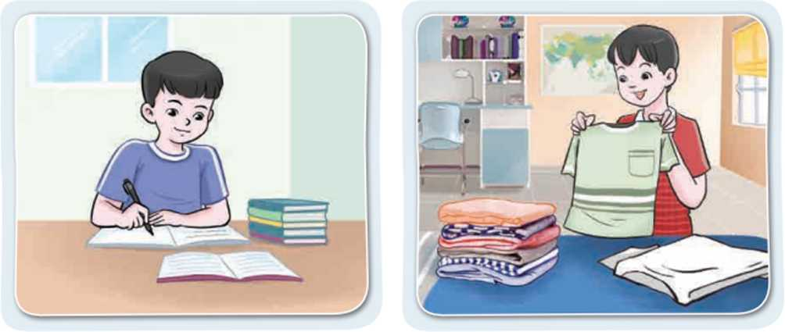

**I. MỤC TIÊU:**

**1. Kiến thức**

Sau chủ đề này, HS sẽ:

-Xác định được biểu hiện của người sống có trách nhiệm.

-Xác định được trách nhiệm với bản thần và với mọi người xung quanh.

T-hể hiện được trách nhiệm của bản thân trong các tình huống và hoạt động cụ thể.

-Đánh giá được trách nhiệm của bản thân trong các tình huống và hoạt động cụ thể.

-Xây dựng và thực hiện được cam kết vẽ trách nhiệm của bản thân trong các hoạt động.

-Rèn luyện được kĩ năng giải quyết vấn để, tự chủ; phẩm chất trách nhiệm.

**2.Về năng lực**

**Năng lực chung:**

-Tự chủ và tự học, Giao tiếp và hợp tác, Giải quyết vấn đề và sáng tạo

**Năng lực riêng:**

- Có khả năng hợp tác giải quyết những vấn đề một cách triệt để, hài hòa.

**3. Phẩm chất**

- Yêu nước, Nhân ái, Trung thực, Trách nhiệm, Chăm chỉ

**II. THIẾT BỊ DẠY HỌC VÀ HỌC LIỆU**

**-Đối với giáo viên:**

*SGK* Hoạt động trải nghiệm, hướng nghiệp 8.

Giấy trắng khổ A1, băng dính, bút màu

Bảng kiểm tra, đánh giá việc thực hiện trách nhiệm của bản thần.

**-Đồi với học sinh:**

SGK *Hoạt động trải nghiệm, hướng nghiệp 8.*

*Tìm hiểu biểu hiện của những người sống có trách nhiệm.*

*Trang phục đóng vai.*

**III.TIẾN TRÌNH DẠY HỌC**

**A. HOẠT ĐỘNG KHỞI ĐỘNG**

**a.Mục tiêu:**

- Tạo tâm thế hứng thú cho học sinh và từng bước làm quen bài học.

**b.Nội dung:**

- GV trình bày vấn đề, HS trà lời câu hỏi.

**c.Sản phẩm học tập:**

- HS lắng nghe và tiếp thu kiến thức.

**d.Tổ chức thực hiện:**

Trò chơi Tiếp sức.

-GV chia lớp thành 3 đội chơi và phổ biến cách chơi: mỗi đội thực hiện 1 nội dung.

+ Đội 1: Những hành động giúp đỡ bố mẹ.

+ Đội 2: Những hành động giúp đỡ bạn bè, thẩy cô.

+ Đội 3: Những hành động tự chăm sóc bản thần.

***Cách chơi:*** HS mỗi đội xếp thành một hàng dọc. Lần lượt từng bạn lên viết các từ liên quan đến chủ để được giao, bạn nào viết xong sẽ chạy *vê* hàng, đập tay vào bạn tiếp theo và chạy xuống cuối hàng. -Trong thời gian 2 phút, đội nào viết được nhiễu từ hơn sẽ chiến thẳng.

-HS các đội tham gia trò chơi. Các bạn trong lớp cổ vũ cho các đội chơi

-GV tổ chức cho HS nêu cảm nhận và những điểu rút ra được sau khi tham gia trò chơi.

***-GV dẫn dắt HS vào hoạt động...***

**B. HOẠT ĐỘNG HÌNH THÀNH KIẾN THỨC:**

**Hoạt động 1:** **Tìm hiểu biểu hiện cùa người sống có trách nhiệm**

**a. Mục tiêu**:

-HS xác định được biểu hiện của người sống có trách nhiệm.

-HS xác định được trách nhiệm với bản thân, với mọi người xung quanh và trong các hoạt động.

-HS xác định được các hành động cụ thể để trở thành người sống có trách nhiệm.

**b. Nội dung:**

**-**Conngười sống có trách nhiệm.

**c. Sản phẩm**:

- Kết quả làm việc của HS

**d. Tổ chức thực hiện**:

|  |  |
| --- | --- |
| **HOẠT ĐỘNG CỦA GV - HS** | **DỰ KIẾN SẢN PHẨM** |
| **Bước 1: GV chuyển giao nhiệm vụ học tập**  ***Nhiệm vụ 1:*** Nêu biểu hiện của người sống có trách nhiệm.  GV chia nhóm, hướng dẫn và yêu cầu các nhóm thảo luận theo gợi ý:  + Nêu những biểu hiện sống trách nhiệm của các nhân vật trong các tình huống của Hoạt động 1 (SGK - trang 22).  TH1. Dạo này, vì ham chơi điện tử nên kết quả làm bài kiểm tra của Nam vừa rồi rất kém. Nam cảm thấy vô cùng có lỗi với bố mẹ. Vì vậy, Nam quyết tâm không chơi điện tử nữa và dành nhiều thời gian hơn để ôn lại các kiến thức cũ.  TH2. Các bạn trong nhóm rủ Hạnh sau khi tan học sẽ đến nhà Lan dự sinh nhật. Nhưng mẹ của Hạnh đang ốm, bố Hạnh đi làm xa. Vì vậy, Hạnh đá chúc mừng sinh nhật Lan trên lớp để tan học có thể về nhà chăm sóc mẹ.  TH3. An được nhóm giao nhiệm vụ sưu tầm những bức hình về các danh lam thắng cảnh. An nhớ ra trên các tạp chí, báo hoặc các cuốn lịch thường có những hình ảnh phong cảnh đẹp. Vi vậy, An đã tranh thủ thời gian rảnh rỗi đến nhà họ hàng, hàng xóm để xin những bức ảnh này. Cuối cùng, An đã sưu tầm được khá nhiều hình ảnh theo sự phân công.  + Ngoài nhũng biểu hiện được nêu trong tình huống em vừa phần tích, người sống có trách nhiệm còn có những biểu hiện nào khác?  HS thảo luận và ghi ý kiến thống nhất trong nhóm vào giấy/ bảng HS.  Đại diện các nhóm HS chia sẻ với cả lớp vể ý kiến của nhóm mình.  Gọi một số HS nêu nhận xét và những điểu rút ra qua phần trình bày của các nhóm.  ***GV tổng hợp các ý kiến của HS và chốt lại:***Việc sống và ỉàm việc có trách nhiệm mangỉại nhiều ỉợi ích cho mỗi người. Trước hết, sống và ỉàm việc có trách nhiệm giúp chúng ta tạo dựng được sự tin tưởng của mọi người, hoàn thành cống việc nhanh chóng và đạt đươc kết quả cao, được mọi người yêu quý và tôn trong.  Những biểu hiện của người sống có trách nhiệm: Biết coi trọng thời gian, luôn đúng giờ; ỉuốn cố gắng hoàn thành cống việc được giao một cách tốt nhất; biết chịu trách nhiệm trong mọi việc, biết lập KH cho mọi việc rõ ràng, cụ thể để chủ động trong công việc, biết các tập trung để có thể hoàn thành công việc tốt hơn, mang hiệu quả cao hơn, không đổ lỗi và luôn tôn trọng sự cố gắng của người khác , không than thở hay viện cớ, không ngần ngại thừa nhận lỗi của mình và coi đó là bài học đáng quý.  ***Nhiệm vụ 2:*** Thảo luận về biểu hiện của người sống có trách nhiệm  GV chia HS thành các nhóm, yêu cầu và hướng dẫn HS thực hiện nhiệm vụ 2 theo gợi ý trong SGK - trang 22,23.  Các nhóm HS thực hiện nhiệm vụ được giao.  Đại diện các nhóm HS chia sẻ với cả lớp về kết quả thực hiện nhiệm vụ của nhóm mình.  Gọi một số HS nêu nhận xét và những diễu rút ra được qua phần trình bày của các nhóm  **Bước 2: HS thực hiện nhiệm vụ học tập**  - Học sinh làm việc cá nhân, suy nghĩ, trả lời.  **Bước 3: Báo cáo kết quả thực hiện hoạt động**  - Học sinh lần lượt trình bày các câu trả lời.  - Giáo viên: Quan sát, theo dõi quá trình học sinh thực hiện, gợi ý nếu cần.  **Bước 4. Đánh giá kết quả thực hiện nhiệm vụ**  **GV tổng hợp các ý kiến của HS, giải thích và kết luận Hoạt động 1:** Người sống có trách nhiệm phải có trách nhiệm với bản thân, với gia đình và với mọi người xung quanh.  **Đối với bản thân**: Luôn cố gắng hết sức mình để đạt được những gì mà bản thân mong muốn; ỉàm những việc giúp ích cho bản thân ở hiện tại và tương lai; có niêm tin vào chính bản thân mình rằng, chỉ cần cố gắng hết sức thì sẽ làm được.  **Trách nhiệm đối với mọi người xung quanh**: Luôn cố gắng học tập tốt, phấn đấu để trở thành con ngoan, trò giỏi, cháu ngoan Bác Hổ, làm vui lòng cha mẹ, ông bà; sẵn sàng giúp đỡ, đồng cảm với những người có hoàn cảnh khó khăn, phụ giúp gia đình, khống ỉa cà, rong chơi, khống nói những lời lẽ thiếu lễ phép làm tổn thương những người thân trong gia đình, bạn bè và mọi người xung quanh.  **Trách nhiệm đối với các hoạt động chung**: Tuân thủ đúng pháp luật, khống làm những việc gầy ảnh hưởng xấu đến mọi người; tích cực tham gia các hoạt động tập thể, hoạt động phục vụ cộng đồng; tránh xa các tệ nạn xã hội. | **1.** **Tìm hiểu biểu hiện cùa người sống có trách nhiệm**  **Đối với bản thân**: Luôn cố gắng hết sức mình để đạt được những gì mà bản thân mong muốn; ỉàm những việc giúp ích cho bản thân ở hiện tại và tương lai; có niêm tin vào chính bản thân mình rằng, chỉ cần cố gắng hết sức thì sẽ làm được.  **Trách nhiệm đối với mọi người xung quanh**: Luôn cố gắng học tập tốt, phấn đấu để trở thành con ngoan, trò giỏi, cháu ngoan Bác Hổ, làm vui lòng cha mẹ, ông bà; sẵn sàng giúp đỡ, đồng cảm với những người có hoàn cảnh khó khăn, phụ giúp gia đình, khống ỉa cà, rong chơi, khống nói những lời lẽ thiếu lễ phép làm tổn thương những người thân trong gia đình, bạn bè và mọi người xung quanh.  **Trách nhiệm đối với các hoạt động chung**: Tuân thủ đúng pháp luật, khống làm những việc gầy ảnh hưởng xấu đến mọi người; tích cực tham gia các hoạt động tập thể, hoạt động phục vụ cộng đồng; tránh xa các tệ nạn xã hội. |

**Hoạt động 2:** **Thực hành thể hiện trách nhiệm cùa bàn thân**

**a. Mục tiêu**:

-HS vận dụng được những kiến thức, kinh nghiệm mới để xử lí các tình huống thể hiện trách nhiệm của bản thân.

**b. Nội dung**:

- Kiến thức, kinh nghiệm mới để xử lí các tình huống thể hiện trách nhiệm của bản thân.

**c. Sản phẩm**:

- Kết quả làm việc của HS

**d. Tổ chức thực hiện**:

|  |  |
| --- | --- |
| **HOẠT ĐỘNG CỦA GV - HS** | **DỰ KIẾN SẢN PHẨM** |
| **Bước 1: GV chuyển giao nhiệm vụ học tập**  -GV giao nhiệm vụ cho H S: Thảo luận để đưa ra cách thể hiện là người sống có trách nhiệm trong các tình huống của Hoạt động 2 (SGK - trang 23,24).  **Thảo luận để đưa ra cách thể hiện là người có trách nhiệm trong các tinh huống sau:****h**  -Cúc bị ốm nên phải nghỉ học l tuần. Khi quay lại lóp học, Cúc thấy lực học của mình yếu hẳn  -Nam và Huy ở gần nhà nhau. Hôm trưóc, Nam được biết Huy chơi đá bóng, bị ngã và đau chân nên không thể tự đạp xe đến trường được.  -Mai được phân công mang lọ hoa để trang trí lớp học trong buổi so kết thi đua. Nhưng đúng buổi sáng hôm đó, Mai lại bị sốt, không thể đến lớp được.  Sau đó, xây dựng kịch bản và phân công trong nhóm sắm vai thể hiện tình huống.  -GV chia lớp thành các nhóm, hướng dẫn và tổ chức cho HS thực hiện nhiệm vụ.  **Bước 2: HS thực hiện nhiệm vụ học tập**  Lần lượt các nhóm HS chia sẻ kết quả thực hiện nhiệm vụ trước lớp. Các nhóm khác theo dõi và nhận xét.  **Bước 3: Báo cáo kết quả thực hiện hoạt động**  -GV gọi một số HS nêu nhận xét và những diễu rút ra được qua phần sắm vai thể hiện là người sống có trách nhiệm của các nhóm.  **Bước 4. Đánh giá kết quả thực hiện nhiệm vụ**  -GV nhận xét chung và kết luận Hoạt động 2 trên cơ sở tổng hợp kết quả thực hiện nhiệm vụ của các nhóm và ý kiến của HS.  - GV tổng hợp ý kiến của HS, giải thích và chốt lại. | **2. Thực hành thể hiện trách nhiệm cùa bàn thân** |

## **C.** HOẠT ĐỘNG LUYỆN TẬP (Tiết 2)

# TIẾT 3: SINH HOẠT LỚP

**Tranh biện về quan điểm “Chỉ khi hoàn thành được trách nhiệm học tập,**

**học sinh mới có thể thực hiện các trách nhiệm khác”.**

**I. MỤC TIÊU**

**1. Kiến thức**

-HS tự đánh giá được việc thực hiện trách nhiệm của bản thân.

-HS chia sẻ được kết quả thực hiện hoạt động vận dụng với thầy cô và các bạn.

**2. Năng lực:**

***- Năng lực chung:***

+Giao tiếp, hợp tác, tự chủ, tự học, giải quyết vấn đề

***- Năng lực riêng:***

+ Thiết kế và tổ chức hoạt động

**3. Phẩm chất:**

+Nhân ái, trung thực, trách nhiệm.

**II. THIẾT BỊ DẠY HỌC VÀ HỌC LIỆU**

**1. Đối với GV:**

- Kế hoạch tuần mới.

- Nội dung liên quan,…

**2. Đối với HS:**

- Nội dung sơ kết tuần

- Chuẩn bị theo hướng dẫn của GVCN.

**III. TIẾN TRÌNH DẠY HỌC**

**A. HOẠT ĐỘNG KHỞI ĐỘNG**

**a. Mục tiêu:**

- Tạo tâm thế hứng thú cho học sinh và từng bước làm quen tiết SHL.

**b. Nội dung:**

**-** GV trình bày vấn đề, HS trả lời câu hỏi.

**c. Sản phẩm:**

**-** HS tiếp thu kiến thức và câu trả lời của HS

**d. Tổ chức thực hiện:**

- GVCN ổn định lớp và hướng HS vào tiết sinh hoạt lớp.

**B. HOẠT ĐỘNG HÌNH THÀNH KIẾN THỨC**

**Hoạt động 1: Sơ kết tuần**

**a. Mục tiêu:**

- Tổng kết được các hoạt động tuần cũ và đưa ra kế hoạch tuần mới.

**b. Nội dung:**

- Tổng kết và đưa ra kế hoạch tuần mới

**c. Sản phẩm:**

- Kết quả làm việc của ban cán sự lớp

**d. Tổ chức thực hiện:**

- GV yêu cầu ban cán sự lớp tự điều hành lớp , đánh giá và sơ kết tuần, xây dựng kế hoạch tuần mới.

**Hoạt động 2: Sinh hoạt theo chủ đề**

**a. Mục tiêu:**

-HS tự đánh giá được việc thực hiện trách nhiệm của bản thân.

**b. Nội dung:**

-Những việc đã làm để thể hiện trách nhiệm đối với bản thân và mọi người xung quanh.

**c. Sản phẩm:**

-HS chia sẻ được kết quả thực hiện hoạt động vận dụng với thầy cô và các bạn.

**d. Tổ chức thực hiện:**

**Bước 1: GV chuyển giao nhiệm vụ học tập**

GV yêu cầu HS trong lớp chia sẻ về:

+ Nhũng điểu học hỏi được và cảm nhận của bản thân sau khi nghe nói chuyện vẽ trách nhiệm của HS THCS trong tiết Sinh hoạt dưới cờ.

+ Những việc đã làm để thể hiện trách nhiệm đối với bản thân và mọi người xung quanh.

-GV phát phiếu tự đánh giá và yêu cầu HS hoàn thành phiếu tự đánh giá về những việc mình đã thực hiện để thể hiện trách nhiệm của bản thân.

**Bước 2: HS thực hiện nhiệm vụ học tập**

-HS tự đánh giá và có thể lấy ví dụ minh hoạ cho các hành động trong phiếu tự đánh giá.

**Bước 3: Báo cáo kết quả hoạt động thảo luận**

-GV mời một số HS chia sẻ kết quả của mình.

**Bước 4: Đánh giá kết quả, thực hiện**

-Nhận xét kết quả thực hiện hoạt động vận dụng của HS. Khen ngợi, động viên, khích lệ những HS thực hiện tốt hoạt động vận dụng.

**Gợi ý phiếu tự đánh giá**

**Phiếu đánh giá vỉêc thực hiên trách nhiêm của bản thân**

Em hãy tự đánh giá việc thực hiện trách nhiệm của bản thân theo những nội dung trong bảng kiểm sau và chia sẻ kết quả với cả ỉớp.

|  |  |  |  |
| --- | --- | --- | --- |
| **STT** | **Hành đông** | **Có** | **Không** |
| *1* | *Rèn luyện thói quen giữ gìn vệ sính cá nhân và mối trường xung quanh.* |  |  |
| *2* | *Rèn luyện thân thể, chăm sóc sức khoẻ.* |  |  |
| 3 | *Có ý thức bảo quản* và *sử dụng hợp lí đổ dùng của bản thân.* |  |  |
| *4* | *Xây dựng và thực hiên chế độ học tâp, sính hoat hợp lí.* |  |  |
| *5* | *Nhận trách nhiệm khí mắc sai phạm, khống đổ lỗi cho người khác; có ý thức và tìm cách khắc phục hậu quả do mình gây ra.* |  |  |
| *6* | *Hoàn thành các cống việc được giao hoặc cống việc mình đã nhận một cách tốt nhất.* |  |  |
| *7* | *Coi trọng và sử dụng thời gian hợp ỉí.* |  |  |
| *8* | *Quan tắm tới các cống việc gia đình.* |  |  |
| *9* | *Kính trọng ông bà, cha mẹ. Quan tâm, chăm sóc người thân trong gia đình.* |  |  |
| *10* | *Tiết kiệm trong chi tiêu cá nhân và chí tiêu chung trong gia đình.* |  |  |
| *11* | *Quan tâm đến các cống việc của cộng đồng.* |  |  |
| *12* | *Tỉch cực tham gia các hoạt động tâp thể, hoạt động phục vụ cộng đổng.* |  |  |
| *13* | *Tồn trọng và thực hiện nội quy nơi cống cộng; chấp hành tốt pháp luật về an toàn giao thống.* |  |  |
| *14* | *Không đổng tình với những hành vi không phù hợp với nếp sống văn hoá và quy định ở nơi cống cộng.* |  |  |
| *15* | *Tuân thủ đúng pháp luật, khống làm những việc gây ảnh hưởng xấu đến mọi người.* |  |  |
| *16* | *Có ý thức khi tham gia các buổi sính hoạt cộng đổng lễ hội tại địa phương.* |  |  |
| *17* | *Tham gia, kết nối internet và mang xã hôi đúng quy định.* |  |  |
| *18* | *Không tiếp tay cho kẻ xấu phát tán thống tin ảnh hưởng đến danh dự của tổ chức, cá nhân hoặc ảnh hưởng đến nếpsốngvăn hoá, trát tự an toàn xã hội.* |  |  |

**IV. KẾ HOẠCH ĐÁNH GIÁ**

|  |  |  |  |
| --- | --- | --- | --- |
| **Hình thức đánh giá** | **Phương pháp**  **đánh giá** | **Công cụ đánh giá** | **Ghi Chú** |
| - Thu hút được sự tham gia tích cực của người học  - Tạo cơ hội thực hành cho người học | - Sự đa dạng, đáp ứng các phong cách học khác nhau của người học  - Hấp dẫn, sinh động  - Thu hút được sự tham gia tích cực của người học  - Phù hợp với mục tiêu, nội dung | - Báo cáo thực hiện công việc.  - Hệ thống câu hỏi và bài tập  - Trao đổi, thảo luận |  |